高等学校支援教育力充実事業の概要
高校に在籍する知的障がいや発達障がいのある生徒が年々増加する中、校内支援体制や仲間づくり、教科指導等のノウハウを有する自立支援推進校等から4校を支援教育サポート校と位置づけ、府立高校及び府内の私立高校への訪問・来校相談等を実施することにより、高校における支援教育力を充実する。
資料３－３
資料３－３
資料３－３
私立高校

相談業務やデータ蓄積の拠点となる支援室を各サポート校に開設し、府立高校及び府内の私立高校に在籍する知的障がいや発達障がいのある生徒に対する教科指導等のノウハウを共有
自立支援推進校等から４校を支援教育サポート校に指定

具体的には
支援教育サポート校の主な事業
① 訪問・来校相談
➢ 校内支援体制
➢ 仲間づくり
➢ 教育課程の編成の工夫
➢ 授業モデル、教材・教具の提示、評価方法の工夫
➢ 就労に向けた取組 など

② 研究授業（公開授業）等の開催
➢ 知的障がい等の生徒への指導をテーマに研究授業を実施
➢ 教科指導をテーマに実践報告会を開催 など

③ 情報提供
➢ 教材・教具、授業モデル案
➢ 関係機関の情報提供 など

④ 支援教育コーディネーター連絡会の開催
全体を４つのエリアに分け、各エリアに設置されている自立支援推進校（共生推進校）のノウハウを集積する
全体を４つのエリアに分け、各エリアに設置されている自立支援推進校・共生推進校のノウハウを集積
集積されたサポート校のノウハウをふまえ、必要な情報等を府内高校に発信
支援学校のセンター的機能とあわせて府立高校及び府内の私立高校をサポートする。
支援学校のセンター的機能
来校・訪問相談によるサポート内容
➢生徒の実態把握（アセスメント） ➢個別の教育支援計画の作成・活用についての支援
➢介助・介護方法や留意点 ➢関係機関との連携方策 など


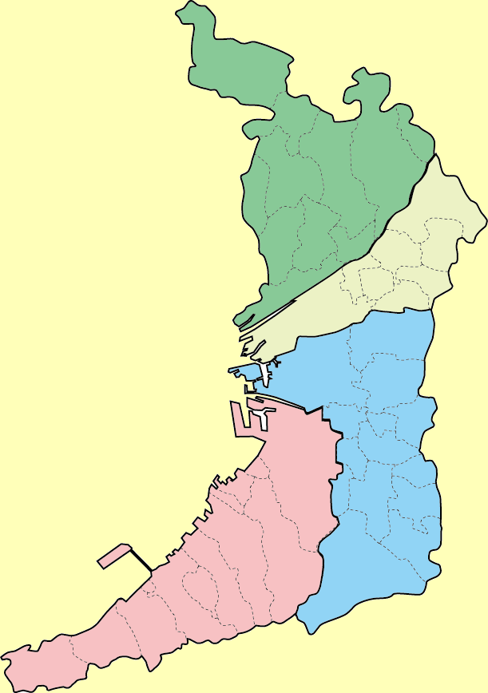
１
２
３
４
「高等学校支援教育力充実事業」の活用にあたっては、
原則として支援教育課企画調整Ｇに連絡をお願いします。
枚方なぎさ
柴 島
松 原
堺 東
全体を４つのエリアに分け、各エリアに設置されている自立支援推進校（共生推進校）のノウハウを集積する
全体を４つのエリアに分け、各エリアに設置されている自立支援推進校（共生推進校）のノウハウを集積する

集積されたサポート校のノウハウをふまえて、必要な情報等を共有し、発信する

全体を４つのエリアに分け、各エリアに設置されている自立支援推進校（共生推進校）のノウハウを集積する

連 携
「高等学校支援教育力充実事業」の活用にあたっては、
原則として支援教育課調整Ｇに連絡をお願いします。

